Résultats National Indoor

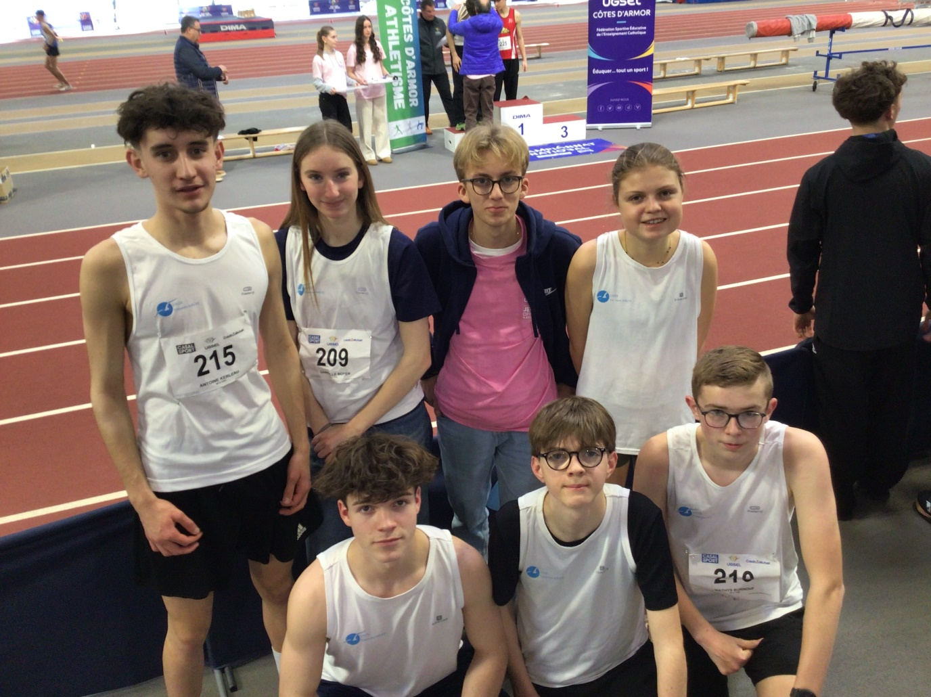
 | Classe | 60m | 1000m | Triple saut
CARPENTIER Arthur | 2nde 5 |  | 58ème sur 64  2’58’’82  21 pts
BOYER Gabrielle | T5 |  |  | 8ème avec 10m21
CARPENTIER Emeline | T1 |  | 18ème sur 32  3’21’’66  30 pts
BURNOUF Mathys | 2nde5 |  | 62ème sur 64  3’04’’58  17 pts
KERLEAU Antoine | T5 |  | 56ème sur 64  2’57’’84  21 pts
HAINEVILLE Martin | T5 | 32ème sur 73  7’’70  30 pts
FERLICOT Arthur | 1ère 1 | Juge : 30 pts

Challenge course : 33ème sur 40 classés

